Министерство науки и высшего образования Российской Федерации
Федеральное государственное автономное образовательное
учреждение высшего образования
«Самарский национальный исследовательский университет
имени академика С.П. Королева»

Институт информатики и кибернетики
Кафедра технической кибернетики

Отчёт о научно-исследовательской работе
бакалавра
Семестр 7
Направление подготовки: 01.03.02 Прикладная математика и информатика:
Профиль "Компьютерные науки"
Студент
группы 6401 – 010302D
Тема научно исследовательской работы: «Исследование методов повышения качества обучения нейронных сетей в задачах компьютерного зрения»
Научный руководитель Парингер Рустам Александрович, к.т.н., доцент кафедры технической кибернетики Самарского Университета

Научный руководитель
________________________
(подпись)
“___”_____________ 20___ г.

Студент
________________________
(подпись)
“___”_____________ 20___ г.

Самара 2025
РЕФЕРАТ
Отчет о научно-исследовательской работе бакалавра: 33с., 22 рисунка, 2 таблицы, 22 источника.
сверточная нейронная сеть, детекЦИЯ объектов, сегментация изображений, функции потерь, аугментация данных, методы оптимизации, Focal Loss, IoU loss, Copy-Paste, ClassMix, polynomial learning rate.
Работа посвящена исследованию методов улучшения качества обучения нейронных сетей в задачах детекции и сегментации объектов в компьютерном зрении.
Значительная часть работы уделена теоретическим основам представленных в ней методов. Подробно рассмотрены современные функции потерь, включая Focal Loss, потери на основе метрики пересечения-объединения (IoU loss, GIoU loss), а также методы адаптивного выбора обучающих примеров (ATSS). Приведены техники аугментации данных Copy-Paste и ClassMix, позволяющие улучшить обобщающую способность модели. Рассмотрены стратегии оптимизации процесса обучения, включая polynomial learning rate policy.
Работа также включает практическое применение и сравнение различных методов в задачах детектирования объектов на датасете PASCAL VOC и сегментации на датасете Oxford-IIIT Pet.

СОДЕРЖАНИЕ
Введение 5
1 Задача детекции 6
1.1 Основные понятия и принципы детекции 6
1.1.1 Определение детекции 6
1.1.2 Метрика пересечения IoU и её роль 7
1.1.3 Особенности обучения детектора 8
1.1.4 Основные виды архитектур 8
1.2 Методы улучшения обучения модели детекции 9
1.2.1 Дополнительные определения 9
1.2.2 Функции потерь детекции 10
1.2.2.1 Focal Loss для классификации 10
1.2.2.2 IoU и GIoU loss для регрессии (локализация объекта) 10
1.2.2.3 Улучшение assignment 11
2 Задача сегментации 12
2.1 Вводные данные 12
2.1.1 Определение и типы сегментации 12
2.1.2 Метрики качества и их смысл 13
2.2 Методы улучшения обучения модели сегментации 14
2.2.1 Подбор функции потерь 14
2.2.1.1 Взвешенная кросс-энтропия (Weighted CE) 14
2.2.1.2 Focal‑взвешивание 14
2.2.1.3 Tversky / Focal Tversky 15
2.2.2 Аугментации для сегментации 15
2.2.2.1 Copy-Paste для инстанс-сегментации 15
2.2.2.2 ClassMix 16
3 Эксперименты с методами улучшения нейронных сетей 18
3.1 Детекция 18
3.1.1 Описание эксперимента детекции 18
3.1.2 Результаты эксперимента детекции 18
3.2 Сегментация 20
3.2.1 Описание эксперимента сегментации 20
3.2.2 Результаты эксперимента сегментации 21
4 Система с методами улучшения обучения нейронных сетей 26
4.1 Описание системы 26
4.2 Примеры работы сайта 26
Заключение 29
СПИСОК ИСПОЛЬЗОВАННЫХ ИСТОЧНИКОВ 30

ВВЕДЕНИЕ
Задачи компьютерного зрения, такие как детекция и сегментация объектов в изображениях, являются критически важными для множества практических приложений, однако их решение требует разработки эффективных алгоритмов, способных работать с различными типами данных и сложными сценами. В связи с этим особое значение приобретают методы, направленные на улучшение качества и надёжности обучения моделей глубокого обучения.
Настоящая работа посвящена анализу и экспериментальной проверке различных методов повышения качества обучения нейронных сетей при решении задач детектирования и сегментации объектов. Под "повышением качества" понимается в данной работе подразумевается в первую очередь улучшение метрик mAP, mIoU, mDice. Особое внимание уделяется применению современных функций потерь: рассмотрены Focal Loss, потери на основе IoU и GIoU, а также методы адаптивного выбора обучающих примеров (ATSS); методам аугментации данных – техникам Copy-Paste и ClassMix; а также эффективным стратегиям оптимизации процесса обучения polynomial learning rate policy. Практическая часть работы включает сравнение эффективности этих методов на стандартных датасетах и задачах детектирования объектов PASCAL VOC и сегментации Oxford-IIIT Pet.

- Задача детекции
Помимо широко известной задачи классификации изображений, активная работа также ведется над задачами детекции объектов и сегментации объектов. Подробнее разберем каждую из задач, начнем с детекции.
  - Основные понятия и принципы детекции
Рассмотрим основные понятия и принципы, особенности работы моделей нейронных сетей в задаче детекции.
    - Определение детекции
Детекция объектов (object detection) – это задача компьютерного зрения, в рамках которой модель должна обнаруживать на изображении все объекты интересующих классов и для каждого объекта предсказывать ограничивающий прямоугольник (bounding box, бокс), класс и оценку уверенности. В отличие от классической классификации, где изображению ставится в соответствие один класс, здесь одновременно решаются две подзадачи: распознавание (какой это объект) и локализация (где он расположен).
В стандартной 2D-постановке каждый объект описывается осевым прямоугольником (axis-aligned bounding box), который можно параметризовать координатами углов или вектором $\left(x , y , w , h\right)$, где $x,y$ – координаты центра или левого верхнего угла, а $w,h$ – ширина и высота. Предсказание модели представляет собой множество таких боксов с соответствующими им классами и значениями confidence, и при этом количество объектов на изображении заранее неизвестно. [1]
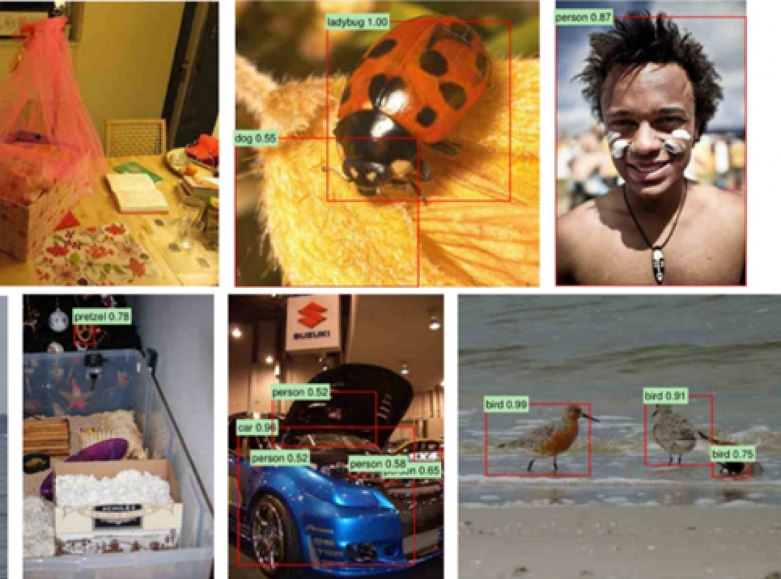
Рисунок 1 –Пример детекции изображений [1]
    - Метрика пересечения IoU и её роль
Ключевым понятием в детекции является мера перекрытия предсказанного бокса и истинного бокса — Intersection over Union (IoU). IoU определяется как отношение площади пересечения двух прямоугольников к площади их объединения и принимает значения от 0 до 1: чем выше IoU, тем точнее локализация. На рисунке 2 представлена формула с ее визуализацией.
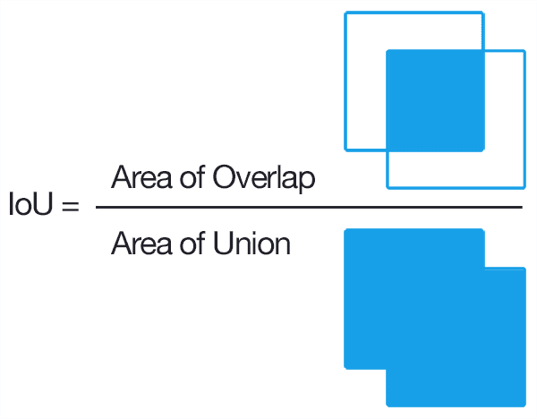
Рисунок 2 – Формула IoU [2]
Практическая роль IoU в детекции двоякая: во-первых, IoU используется как критерий качества локализации при оценке модели (например, при подсчёте метрик семейства mAP), а во-вторых, IoU часто участвует в логике формирования обучающих меток и в процедурах отбора/фильтрации предсказаний. Например, чтобы определить, какие предсказания считать «положительными» (объект) и какие «отрицательными» (фон), обычно используют пороги IoU между кандидатами и размеченными объектами. [2]
    - Особенности обучения детектора
В отличие от классификации, где модель предсказывает один класс на всё изображение и оптимизируется по одной классификационной функции потерь, детекция является многозадачной задачей. На практике оптимизируются как минимум два компонента: (1) классификация (что за объект) и (2) регрессия рамки (где объект), а также нередко отдельная компонента «уверенности», отражающая вероятность наличия объекта в данном предсказании. [3]
При этом обучение детектора не сводится к «прямой» разметке каждого выхода правильным классом, поскольку модель генерирует множество кандидатов (якоря, точки, регионы), а истинных объектов конечное число. Поэтому требуется процедура сопоставления (assignment): какие предсказания считать ответственными за конкретные ground truth объекты и какие считать фоном. Такая процедура непосредственно влияет на баланс положительных и отрицательных примеров, на устойчивость обучения и на итоговую точность детекции. [4]
    - Основные виды архитектур
С архитектурной точки зрения детекторы принято делить на two-stage и one-stage подходы. В two-stage семействах (R-CNN/ Fast R-CNN/ Faster R-CNN) сначала генерируются кандидаты областей (region proposals), а затем для них уточняется класс и координаты рамки, что делает обучение составным: оптимизация включает несколько связанных модулей и наборов потерь. [3]
В one-stage подходах (например, YOLO-подобные модели) предсказания рамок и классов делаются «плотно» по сетке признаков за один проход, что упрощает пайплайн, но усиливает проблему дисбаланса «фон/объект» из-за огромного числа фоновых кандидатов. Это отражается в обучении: возрастает роль корректного назначения меток, взвешивания компонент потерь и стратегий отбора сложных примеров. [4]
Хотя основой детектора часто является обычная сверточная либо трансформерная сеть, «голова» детектора и алгоритм обучения принципиально меняют постановку задачи: выход становится множественным, метки – структурированными, а оптимизация – многокомпонентной. Следовательно, методы улучшения обучения, хорошо работающие в классификации (регуляризация, аугментации, нормализации), при переносе в детекцию требуют осторожной адаптации: важно учитывать assignment, дисбаланс фона и связь качества с IoU. [4]
  - Методы улучшения обучения модели детекции
    - Дополнительные определения
Dense-детектор – это детектор, который делает предсказания «плотно» по всей карте признаков: для каждой ячейки (и иногда для нескольких якорей на ячейку) модель сразу выдаёт кандидаты рамок и их оценки. Такая постановка приводит к тому, что подавляющее большинство предсказаний соответствует фону (объекта нет), и именно это создаёт сильный дисбаланс «фон – объект» во время обучения. [5]
Assignment (назначение примеров) – это правило, по которому множество предсказаний (точек/кандидатов) сопоставляется с разметкой (ground truth), чтобы определить, какие предсказания считать положительными (обучать классификацию как «объект» и обучать регрессию рамки), а какие – отрицательными (фон). [6]
    - Функции потерь детекции
Для детекции удобно разделять лоссы на два основных типа – лосс классификации (включая борьбу с дисбалансом) и лосс регрессии рамки (локализация).
      - Focal Loss для классификации
Focal Loss предложен как модификация кросс-энтропии для случая, когда «лёгкие» фоновые примеры доминируют и мешают обучению на сложных случаях. В работе [5] вводится фокусирующий множитель ${\left(1-p_{t}\right)}^{γ}$, который уменьшает вклад хорошо классифицированных примеров и усиливает вклад ошибочных/сложных. Дополнительно вводится вариант с балансировкой по классам $FL\left(p_{t}\right)=-α_{t}{\left(1-p_{t}\right)}^{γ}\log\left(p_{t}\right)$, где $p_{t}$ – вероятность правильного класса, $α_{t}$ – вес класса, $γ$ – параметр фокусировки.
      - IoU и GIoU loss для регрессии (локализация объекта)
IoU (Intersection over Union) в детекции – базовая мера перекрытия предсказанной рамки $B_{p}$и истинной рамки $B_{gt}$, используемая и в метриках качества, и в правилах обучения.
Формула IoU через площади пересечения и объединения: [7]
$$IoU\left(B_{p},B_{gt}\right)=\frac{\left|B_{p}∩B_{gt}\right|}{\left|B_{p}∪B_{gt}\right|}$$
Проблема чистого IoU-loss состоит в том, что при непересекающихся рамках градиент становится малоинформативным, поэтому вводят обобщение GIoU, учитывающее минимальную охватывающую область C для двух рамок.
Определение GIoU (A и B – две рамки, C – минимальная охватывающая рамка):
$$GIoU=IoU-\frac{\left|C\right|-\left|A∪B\right|}{\left|C\right|}$$
Соответствующая функция потерь задаётся как $L = 1 - GIoU$, что даёт обучающий сигнал даже при отсутствии пересечения. [7]
      - Улучшение assignment
Базовый assignment во многих детекторах строится на IoU-порогах – предсказания с IoU выше порога считаются положительными, ниже другого порога – отрицательными, а промежуточные могут игнорироваться. [6]
Недостаток фиксированных порогов в том, что они плохо адаптируются к объектам разного масштаба и «плотности» сцены, из-за чего часть объектов получает слишком мало положительных примеров или положительные примеры оказываются низкого качества. ATSS (Adaptive Training Sample Selection) предлагает делать назначение позитивов адаптивным: позитивные/негативные примеры выбираются автоматически на основе статистики кандидатов для каждого объекта, что уменьшает зависимость от вручную подобранных IoU-гиперпараметров и улучшает качество обучающих меток. [6]
- Задача сегментации
Сегментация – это задача компьютерного зрения, где модель предсказывает метку (класс) для каждого пикселя, формируя карту/маску объектов, а не один класс на всё изображение.
  - Вводные данные
    - Определение и типы сегментации
Сегментация изображения – это задача, в которой нейросеть должна построить маску (mask), то есть разметку изображения на уровне элементов сетки изображения, и тем самым выделить области, принадлежащие разным объектам или классам. [8]
В отличие от детекции, где результатом являются прямоугольники (bounding boxes), в сегментации результатом является область произвольной формы, которая «повторяет» контур объекта. [9]. На рисунке 3 показан пример сегментации изображений.
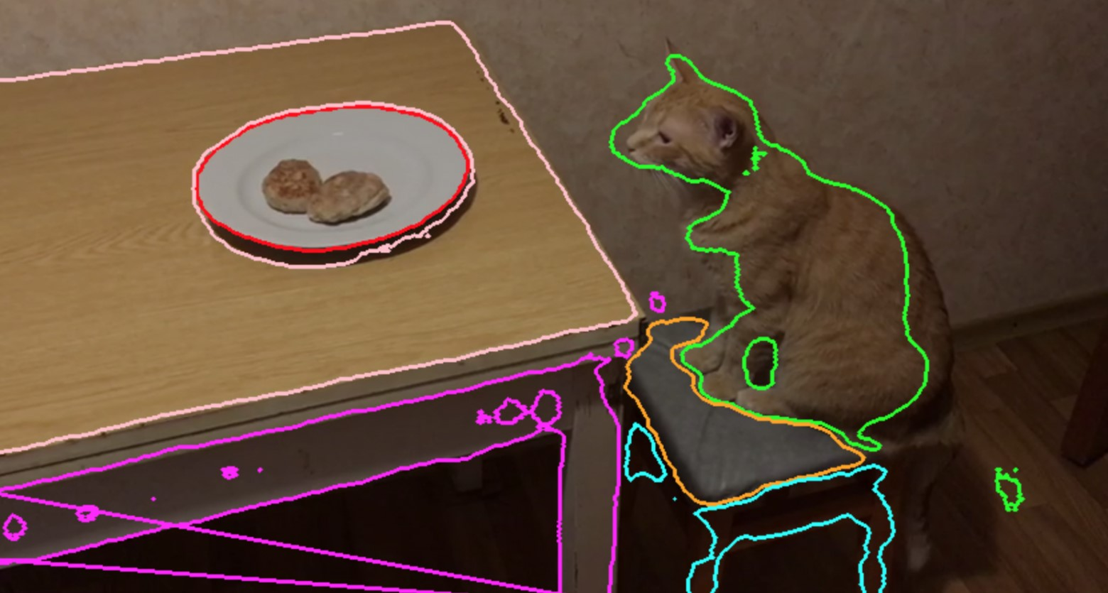
Рисунок 3 – Пример сегментации [10]
Однако на практике под одним словом «сегментация» могут подразумеваться разные постановки, и важно их различать, потому что меняются формат разметки и формат выхода модели: Основные виды сегментации [11]:
- Семантическая сегментация (semantic segmentation) – каждому элементу изображения присваивается один из K классов (например: дорога/небо/человек/фон), но разные экземпляры одного класса не разделяются (две машины будут просто «машина»).
- Инстанс-сегментация (instance segmentation) – помимо класса, нужно разделить разные экземпляры одного класса на отдельные маски (каждому объекту – своя маска).
- Паноптическая сегментация (panoptic segmentation) – объединяет semantic и instance: каждый элемент изображения получает семантический класс, а для «штучных» объектов (например, человек/машина) также назначается идентификатор экземпляра, чтобы различать объекты одного класса.
Наглядно разница представлена на рисунке 4.
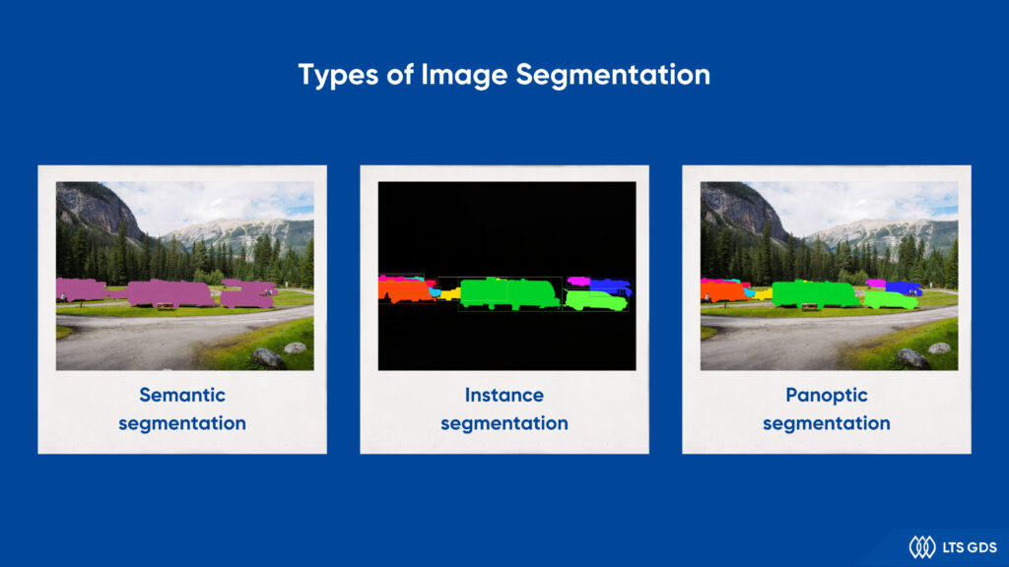
Рисунок 4 – Разница между видами сегментации [11]
    - Метрики качества и их смысл
Во многих моделях семантической сегментации сеть предсказывает для каждой позиции набора классов – логитов (logits) – «сырые» значения до превращения в вероятности. Чтобы получить вероятности по классам, обычно применяется softmax по классовому измерению: $p_{u,k}=\frac{\exp\left(z_{u,k}\right)}{\sum_{j=1}^{K}{\exp\left(z_{u,j}\right)}}$, где u – индекс позиции, k – индекс класса, z – логит. [12]
Далее, чтобы получить итоговую карту классов, часто берут класс с максимальной вероятностью: $\hat{y}u=\arg{\max{k}} p_{u,k}$. [13]
Базовый вариант обучения семантической сегментации – пиксельная кросс-энтропия (pixel-wise cross-entropy), то есть сумма ошибок по всем позициям: $LCE=-\sum{u\sum_{k=1}^{K}{y_{u,k}\log\left(p_{u,k}\right)}}$, где y – one-hot разметка правильного класса. [13]
При дисбалансе классов (например, когда «фон» занимает большую часть изображения) часто используют модификации и комбинации лоссов, чтобы стабилизировать обучение и улучшать качество масок объектов. [14]
Для оценки результата сегментации часто используют метрики, основанные на перекрытии предсказанной маски A и истинной маски B. К примеру, разобранная ранее IoU либо
Dice (Dice Similarity Coefficient, DSC): $Dice=\frac{2\left|A∩B\right|}{\left|A\right|+\left|B\right|}$. [14]
  - Методы улучшения обучения модели сегментации
    - Подбор функции потерь
Базовый вариант для семантической сегментации – пиксельная кросс-энтропия: $LCE=-\sum{u\sum_{k=1}^{K}{y_{u,k}\log\left(p_{u,k}\right)}}$. Однако на практике часто встречаются проблемы с дисбалансом классов, малыми объектами сложной формы, границами объектов и так далее. Для исправления этих и других проблем при обучении используются другие функции потерь, приведем их примеры далее.
      - Взвешенная кросс-энтропия (Weighted CE)
Если некоторые классы встречаются редко, используется взвешивание по классам, чтобы увеличить вклад ошибок по редким классам в общий лосс. Формально: $LWCE=-\sum{u\sum_{k=1}^{K}{w_{k}}},y_{u,k}\log\left(p_{u,k}\right)$, где $w_{k}$ – вес класса $k$. [13]
      - Focal‑взвешивание
В сегментации часто возникает ситуация, когда «лёгкие» пиксели (например, фон) доминируют и мешают обучению на трудных областях (границы, малые объекты). Одна из стандартных идей – уменьшать вклад «уверенно правильных» предсказаний и усиливать вклад ошибок, например через множитель ${\left(1-p_{u,t}\right)}^{γ}$ для истинного класса $t$:$LFL=-\sum{u}α_{t}{\left(1-p_{u,t}\right)}^{γ}\log\left(p_{u,t}\right)$ [14
      - Tversky / Focal Tversky
Для сегментации малых объектов часто важно управлять балансом ошибок ложноположительных (FP) и ложноотрицательных (FN), т.к. цена пропуска маленькой структуры может быть выше, чем добавления лишних пикселей. Для этого используют индекс Тверски (Tversky index): $TI=\frac{TP}{TP+α,FP+β,FN}$, а соответствующий лосс задают как $LTversky=1-TI$. Чтобы ещё сильнее сконцентрироваться на сложных случаях, применяют Focal Tversky: $LFT={\left(1-TI\right)}^{γ}$. [15]
    - Аугментации для сегментации
Аугментации в задаче сегментации – это преобразования обучающих данных, которые увеличивают разнообразие входных изображений и тем самым улучшают обобщающую способность модели (устойчивость к поворотам, масштабу, освещению, фону и т. п.). Ключевое требование именно для сегментации – согласованность: любые геометрические преобразования должны применяться одинаково к изображению и к соответствующей ему маске (ground truth), иначе модель будет обучаться на некорректных соответствиях «картинка–разметка». Помимо классических геометрических (поворот изображения, масштабирование) и фотометрических (яркость изображения, насыщенность) аугментаций применяются и специализированные.
      - Copy-Paste для инстанс-сегментации
Copy-Paste аугментация – метод, при котором объекты вырезаются по их маскам и вставляются в другие изображения, формируя новые корректно размеченные примеры. Этот подход особенно естественен для инстанс-сегментации, потому что разметка уже задаёт маску каждого объекта, и её можно напрямую использовать как «трафарет» для вставки.
Формально, если $x_{bg}$ – фоновое изображение, $x_{obj}$ – изображение с вырезанным объектом, а $M∈\{0,1\}^{H×W}$ – бинарная маска вставляемого объекта, то смешанное изображение можно записать как:
$x^{'}=\left(1-M\right)⊙x_{bg}+M⊙x_{obj}$. [16]
Пример работы Copy-Paste приведен на рисунке 5.
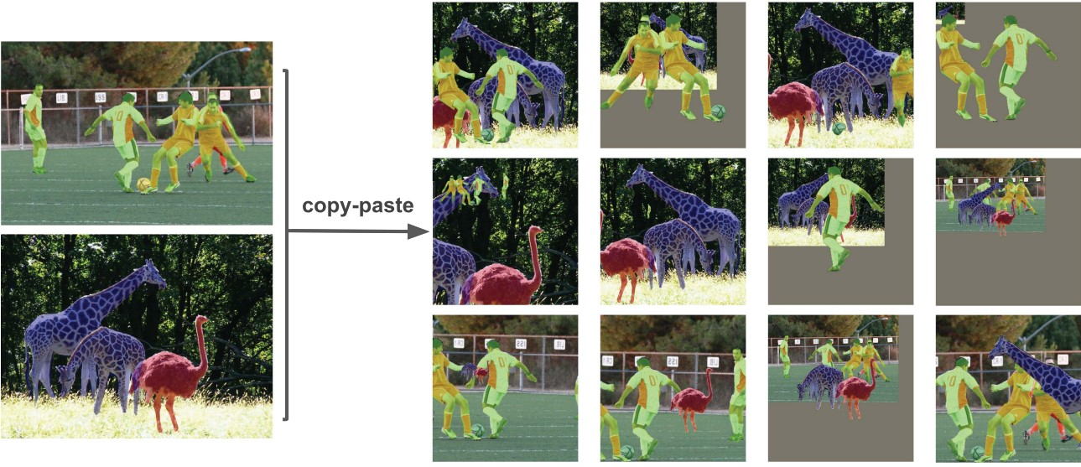
Рисунок 5 – Пример работы Copy-Paste [16]
Аналогично обновляется и разметка: для инстанс-сегментации добавляется новая маска объекта (и его класс), а при перекрытиях важно корректно обработать порядок наложения и конфликт пикселей.
      - ClassMix
ClassMix – это маско-ориентированная аугментация, в которой два изображения смешиваются не по прямоугольнику, а по маске классов (то есть «вырезаются» области, принадлежащие выбранным классам, и переносятся на другое изображение). Метод особенно удобен для Семантической сегментации, потому что работает напрямую с картой классов и не требует выделения отдельных инстансов.
Формально, если $M∈\{0,1\}^{H×W}$ – бинарная маска (например, объединение областей выбранных классов), тогда смешивание можно записать как:
$x^{'}=M⊙x_{1}+\left(1-M\right)⊙x_{2}$, $y^{'}=M⊙y_{1}+\left(1-M\right)⊙y_{2}$. [17]
Схема работы ClassMix приведена на рисунке 6.
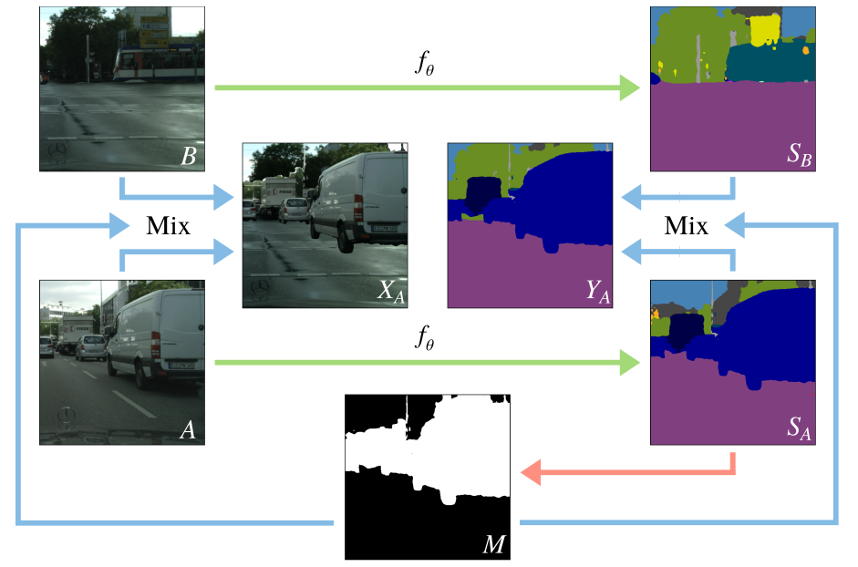
Рисунок 6 – Схема работы ClassMix [17]
2.2.3 Планировщик learning rate
Практически применимый метод улучшения обучения, не требующий изменения архитектуры, – корректная стратегия изменения скорости обучения (learning rate schedule), поскольку сегментационные модели часто чувствительны к стабильности оптимизации на длинных итерациях. [18]
Один из наиболее распространённых методов в работах по сегментации – polynomial learning rate policy (poly), где скорость обучения плавно убывает по степенному закону: $lr\left(t\right)=lr_{0}{\left(1-\frac{t}{T}\right)}^{p}$, где $t$ – текущая итерация, $T$ – общее число итераций, $p$ – степень. [18]

- Эксперименты с методами улучшения нейронных сетей
  - Детекция
    - Описание эксперимента детекции
Для экспериментов с задачей детекции объектов использовался датасет PASCAL VOC 2007 [15 - docs.ultralytics.com/datasets/detect/voc/#key-features ] и модель SSDLite320_MobileNetV3-Large из библиотеки torchvision [19]. Архитектура основана на идее SSD (Single Shot MultiBox Detector): детекция выполняется за один проход сети, предсказания классов и координат боксов делаются относительно так называемого набора «default boxes» на нескольких картах признаков. Схема модели представлена на рисунке 7.
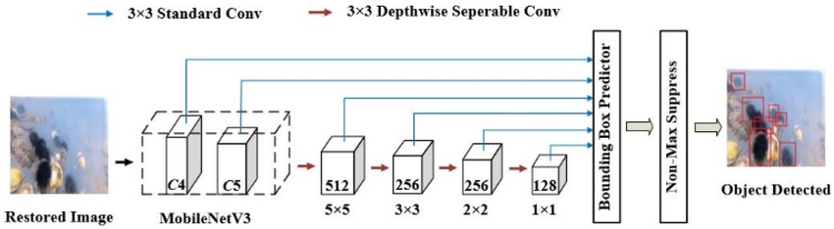
Рисунок 7 – Схема SSDLite320_MobileNetV3-Large [20]
В качестве метрики качества применялась map_50 (mAP@0.5): это mean Average Precision при фиксированном пороге IoU = 0.5, где AP считается как площадь под precision–recall кривой, а затем усредняется. [20]
    - Результаты эксперимента детекции
В начале приведем визуализацию метрик и значений функции потерь на рисунках 8-10. В качестве baseline используется SSDLite320_MobileNetV3-Large с функцией потерь кросс-энтропия.
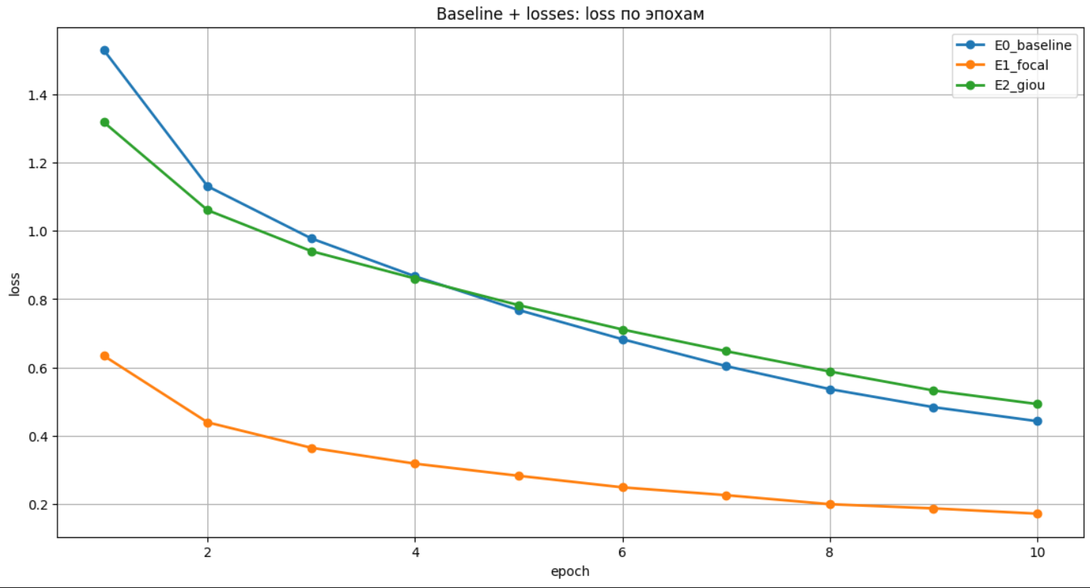
Рисунок 8 – Сравнение значений функций потерь
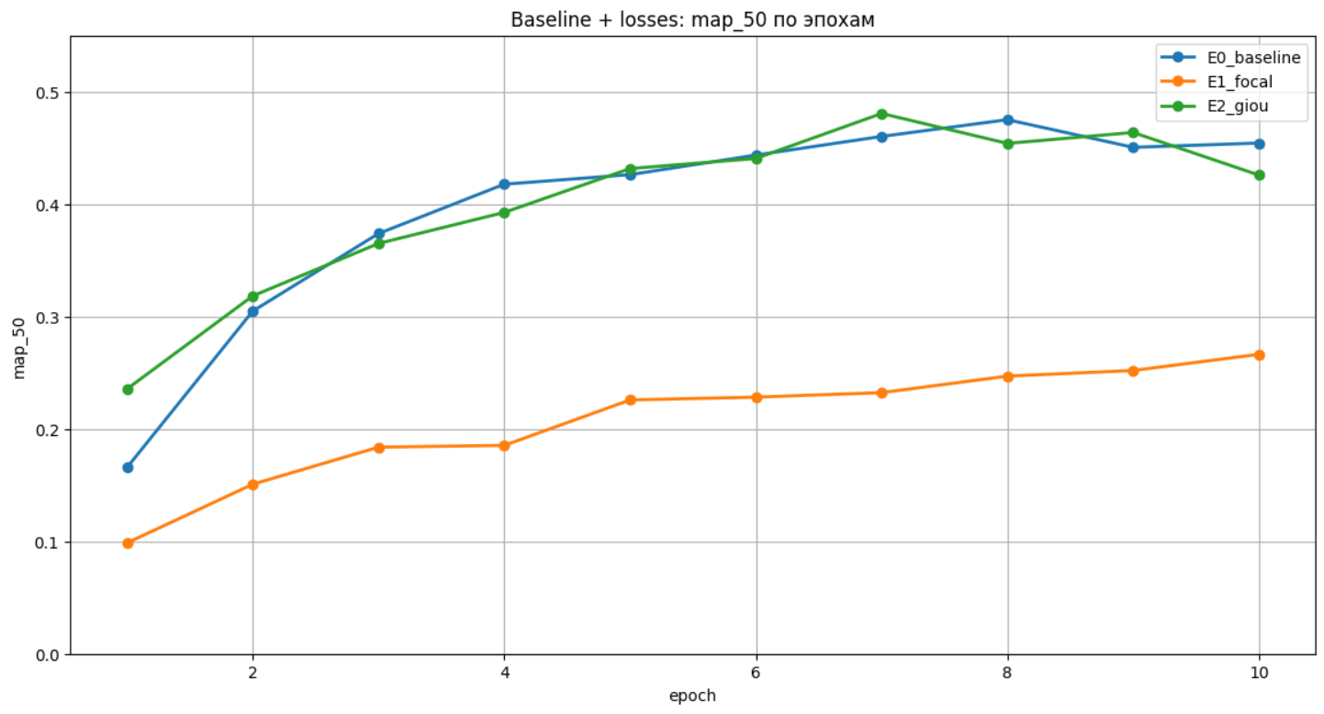
Рисунок 9 – Сравнение метрики mAP50 с разными функциями потерь
Модель baseline показала себя лучше, чем модель с Focal, и на одном уровне с GIoU функцией потерь.
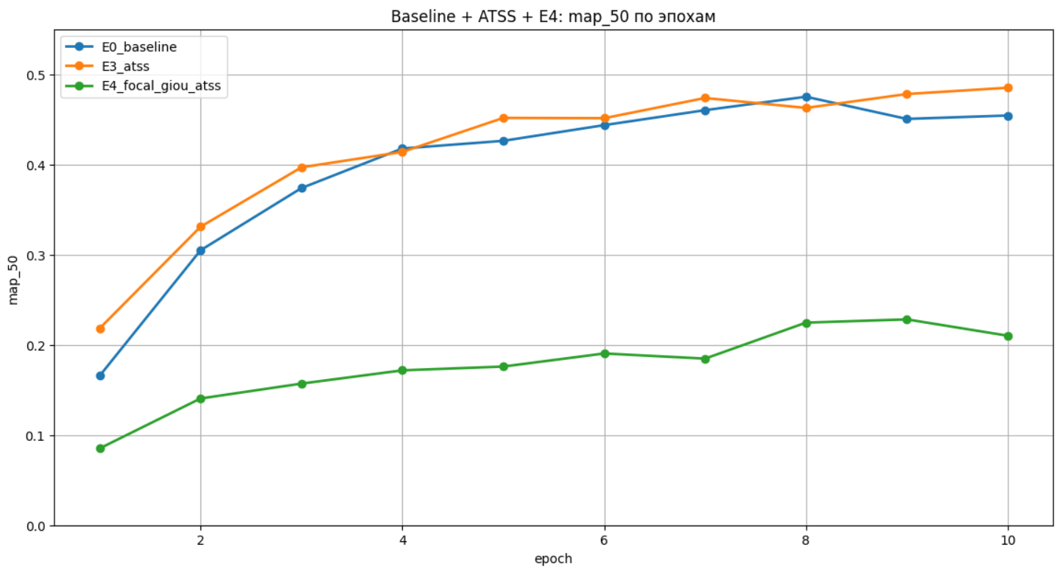
Рисунок 10 – Сравнение метрики mAP50 с методом ATSS
Добавление ATSS к baseline привело к незначительному росту метрики mAP50, однако в совокупности с функциями потерь Focal и GIoU результат получился хуже.
Для сравнения лучших метрик в процессе обучения среди всех эпох составлена таблица 1.
Таблица 1 – Сравнение качества моделей в задаче детекции
Эксперимент | Лучшая эпоха | mAP50 | Значение loss
E0_baseline | 8 | 0.4751 | 0.5366
E1_focal | 10 | 0.2664 | 0.1719
E2_giou | 7 | 0.4806 | 0.6477
E3_atss | 10 | 0.4851 | 0.4564
E4_focal_giou_atss | 9 | 0.2282 | 0.2531
Функция потерь Focal показала себя хуже остальных методов, лучше всего себя показал ATSS.
  - Сегментация
    - Описание эксперимента сегментации
Для экспериментов с задачей сегментации был использовал датасет Oxford-IIIT Pet [21], содержащий в себе 37 категорий объектов с 200 изображениями в каждой, и модель FCN ResNet-50 [22]. Схема модели представлена на рисунке 11.
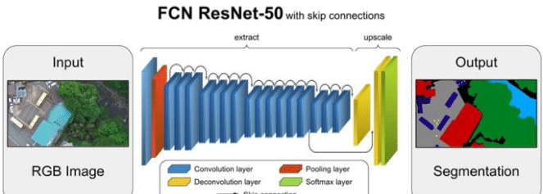
Рисунок 11 – Схема FCN ResNet-50 [22]
Модель дообучалась на 10 эпохах с использованием методов, представленных в части работы 2.2. В качестве метрик оценки качества использовались mean IoU (mIoU) и mean Dice (mDice). mIoU представляет собой среднее IoU по классам, расчет выглядит так: $mIoU=\frac{1}{K}\sum_{k=1}^{K}{IoU_{k}}$. mDice измеряет средний Dice по классам:$mDice=\frac{1}{K}\sum_{k=1}^{K}{Dice_{k}}$.
    - Результаты эксперимента сегментации
Для начала приведем визуализацию метрик на рисунках 12-15. В качестве baseline используется FCN Resnet-50 с функцией потерь пиксельная кросс-энтропия.
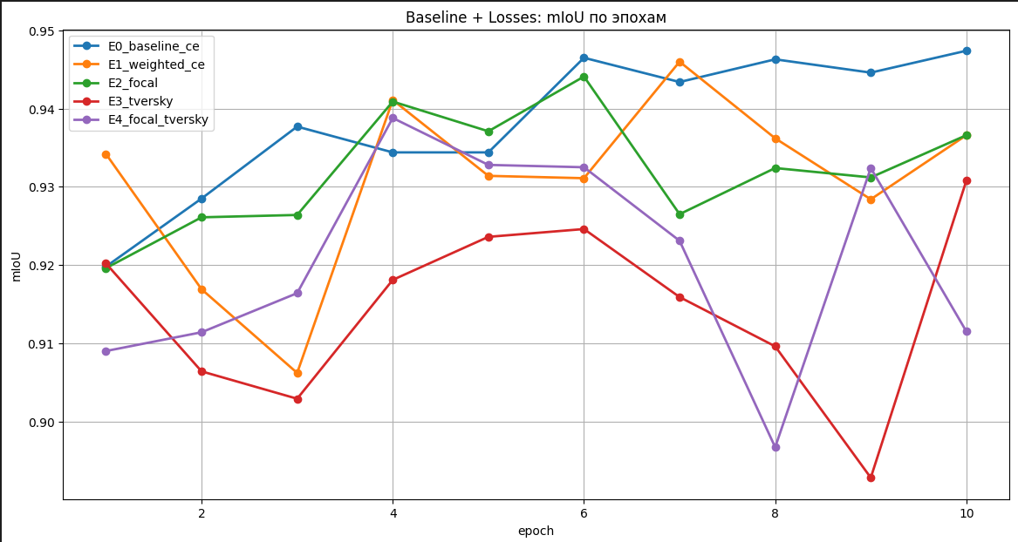
Рисунок 12 – Сравнение метрики mIoU с разными функциями потерь
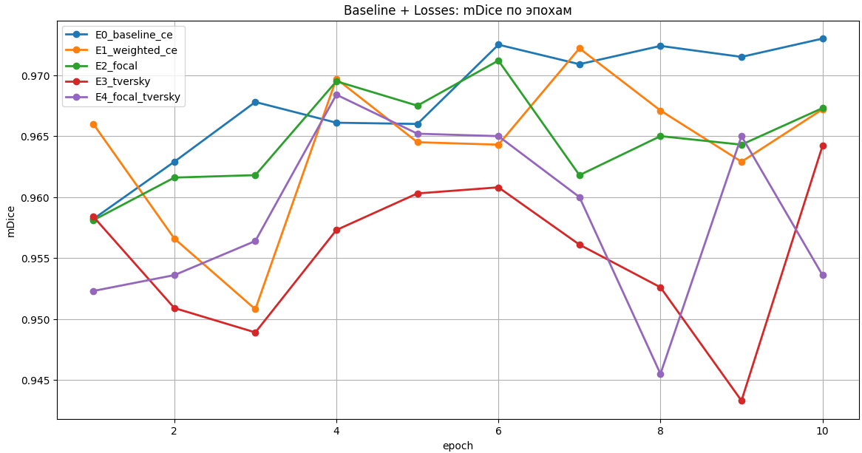
Рисунок 13 – Сравнение метрики mDice с разными функциями потерь
Baseline показал стабильный и постепенный прирост качества для обеих метрик. Остальные функции потерь показали себя хуже.
Далее были проведены эксперименты с аугментацией датасета, результаты представлены на рисунках 14-17. Baseline – модель без аугментаций.
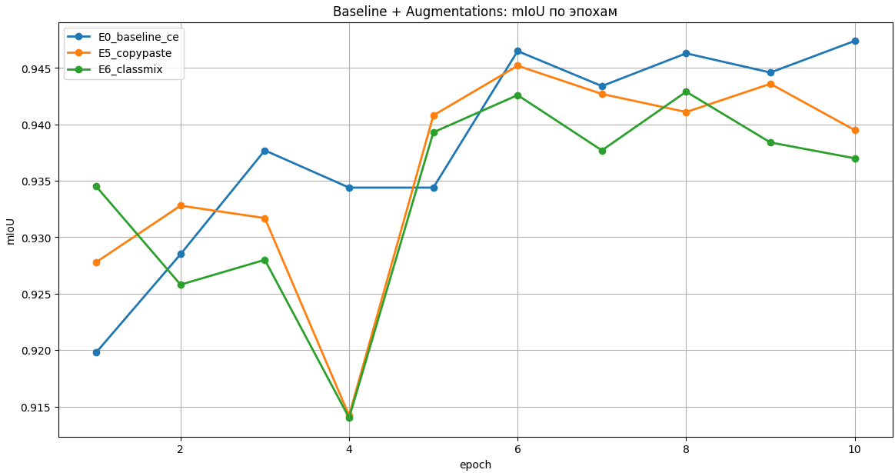
Рисунок 14 – Сравнение метрики mIoU с разными аугментациями
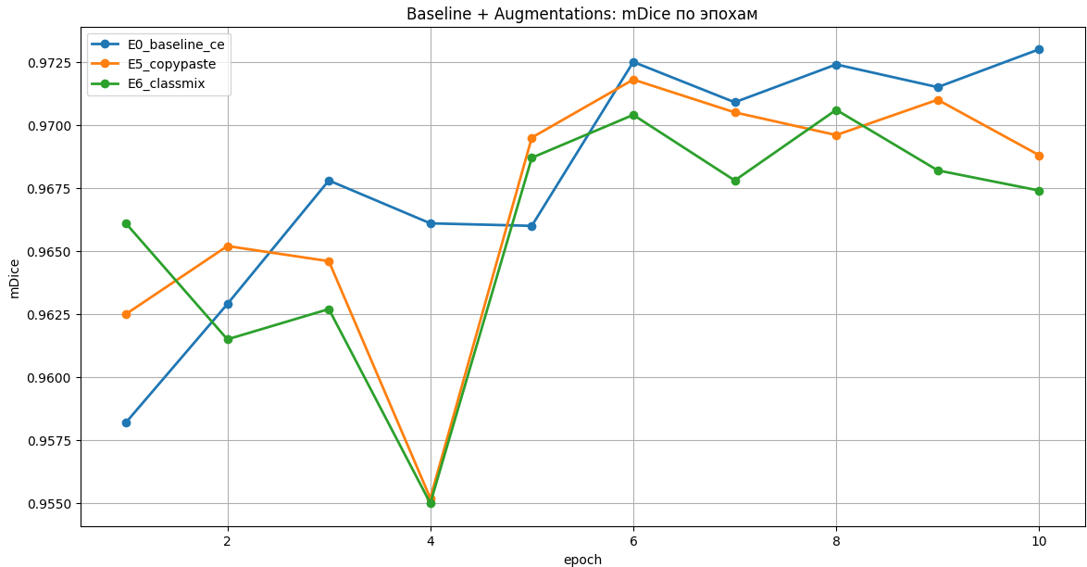
Рисунок 15 – Сравнение метрики mDice с разными аугментациями
Аналогично baseline показал лучшее качество. Далее применим к baseline метод планировщик learning rate.
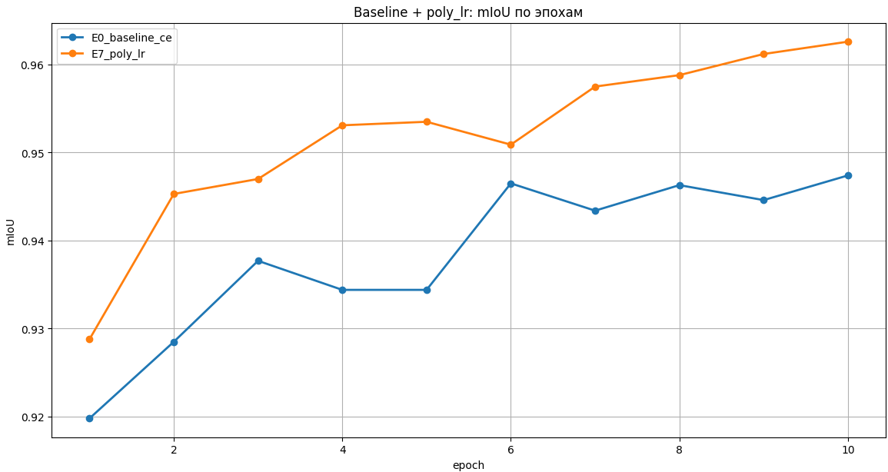
Рисунок 16 – Сравнение метрики mIoU с планировщиком и без
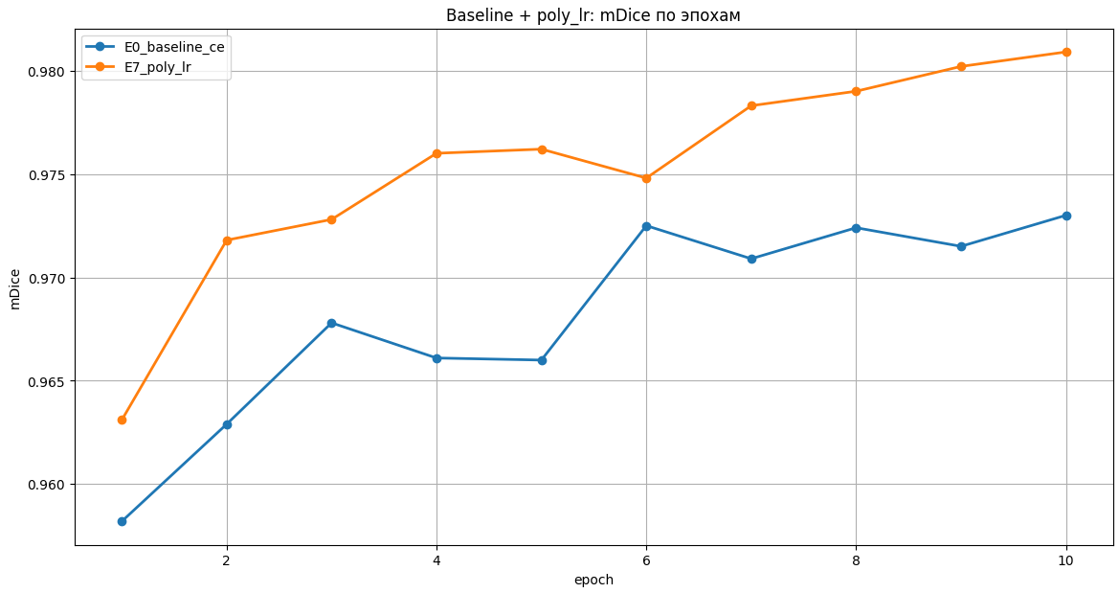
Рисунок 17 – Сравнение метрики mDice с планировщиком и без
Дополнительно представлен график изменения learning rate по эпохам на рисунке 18:
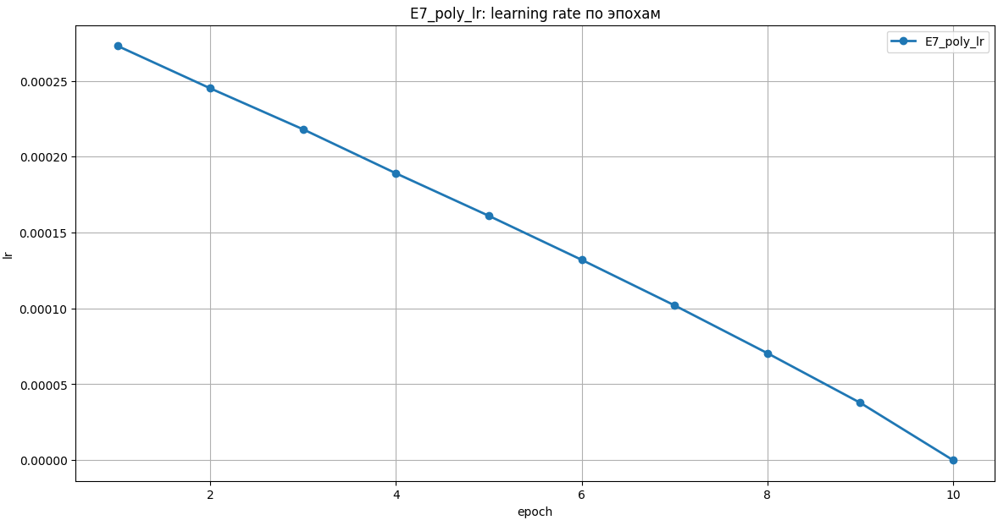
Рисунок 18 – Изменение learning rate по эпохам
Этот метод показал самое высокое качество по метрикам.
Для сравнения лучших метрик в процессе обучения среди всех эпох составлена таблица 2.
Таблица 2 – Сравнение качества моделей в задаче сегментации
Эксперимент | Лучшая эпоха | mIoU | mDice | val_loss | train_loss
E0_baseline_ce | 10 | 0.9474 | 0.9730 | 0.0905 | 0.0610
E1_weighted_ce | 7 | 0.9460 | 0.9722 | 0.0852 | 0.0747
E2_focal | 6 | 0.9441 | 0.9712 | 0.1189 | 0.0084
E3_tversky | 10 | 0.9308 | 0.9642 | 0.5501 | 0.0328
E4_focal_tversky | 4 | 0.9388 | 0.9684 | 0.2700 | 0.0156
E5_copypaste | 6 | 0.9452 | 0.9718 | 0.0901 | 0.1306
E6_classmix | 8 | 0.9429 | 0.9706 | 0.0887 | 0.1202
E7_poly_lr | 10 | 0.9626 | 0.9809 | 0.0712 | 0.0336

Среди всех методов лучше всех себя показал планировщик learning rate. Стоит отметить, что остальные методы не привели к существенному уменьшению метрик, и, возможно, покажут себя лучше на других датасетах или с другими моделями.

- Система с методами улучшения обучения нейронных сетей
Дополнительно была начата работа над обучающей системой с материалами по нейронным сетям и их обучению.
  - Описание системы
Система представляет собой сайт, разработанный на HTML, CSS и JavaScript.
Сайт содержит в себе учебные материалы 3 типов:
            - Учебные материалы: статьи для изучения теории по различным темам, связанным с задачами компьютерного зрения.
            - Шаблоны кода: подготовленный код python программ для решения типовых задач компьютерного зрения. Каждый шаблон содержит в себе ссылку на соответствующий учебный материал.
            - Компоненты кода: небольшие части программы на python, которые в дальнейших обновлениях пользователь сможет применять к шаблонам.
В дальнейшем планируется расширение функциональных возможностей сайта, добавление редактора кода для возможности изменять шаблон кода и дополнять его компонентами.
  - Примеры работы сайта
На рисунке 19 представлена начальная страница сайта. Пользователь попадает на нее при первом подключении к сайту.
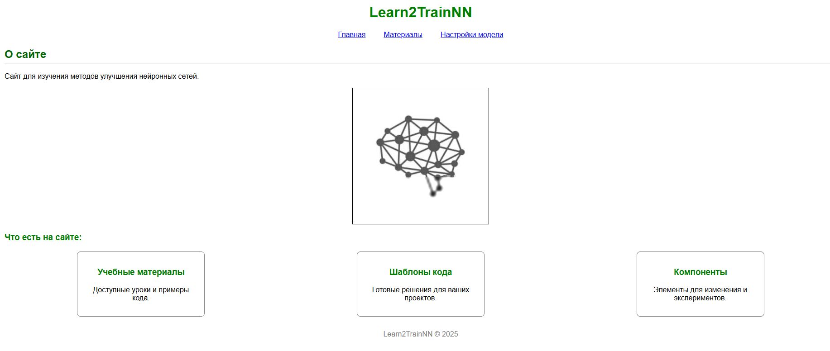
Рисунок 19 – Начальная страница
На рисунке 20 представлен пример странички «Материалы» с загруженными учебными страницами сайта. Материалы хранятся на сервере и автоматически загружаются с него при обновлении странички.
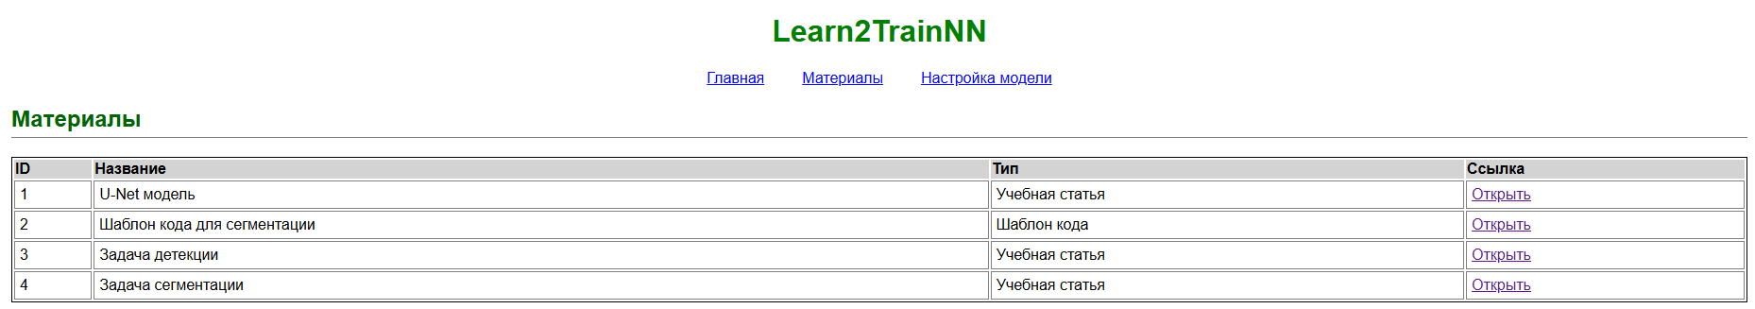
Рисунок 20 – Материалы с сервера
На рисунках 21 и 22 показаны страницы со статьями про детекцию и сегментацию. Текст статей взят из частей 1 и 2 данной научно-исследовательской работы.
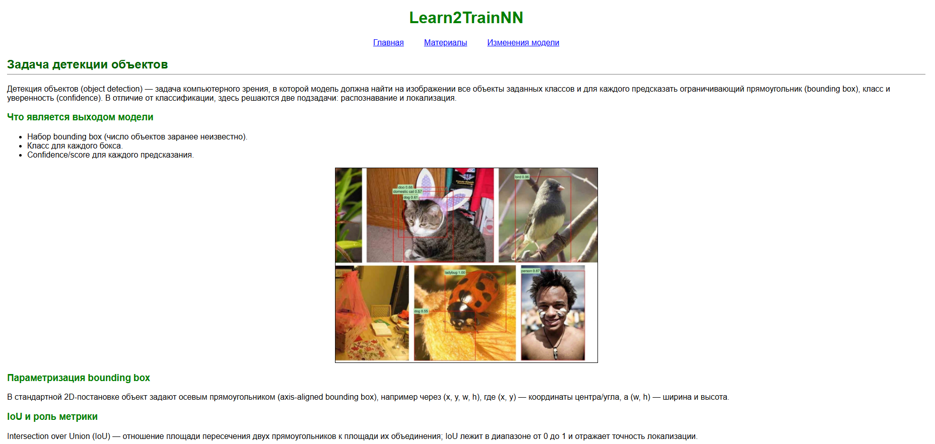
Рисунок 21 – Страница «Задача детекции»
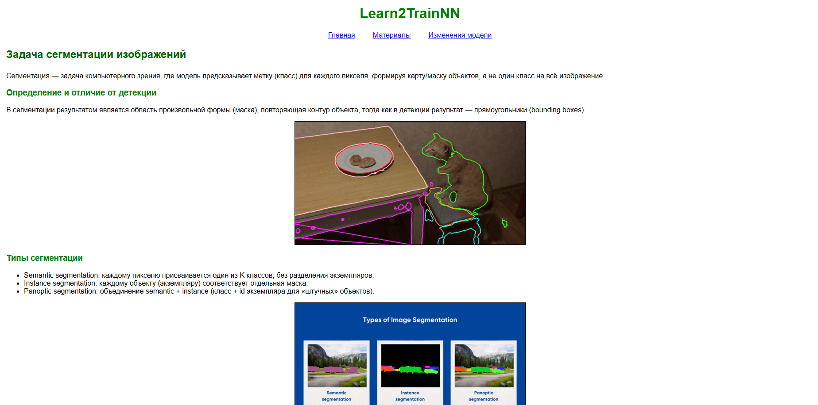
Рисунок 22 – Страница «Задача сегментации»

Заключение
В ходе работы было проведено исследование методов повышения качества обучения нейронных сетей в задачах детекции объектов и сегментации изображений. В теоретической части рассмотрены ключевые компоненты обучения: функции потерь и стратегии сопоставления (Focal Loss, IoU/GIoU, ATSS), аугментации (Copy-Paste, ClassMix) и подходы к оптимизации обучения (polynomial learning rate policy).
Экспериментальная часть показала, что эффект от применения этих методов зависит от конкретной задачи, датасета и настроек: одни техники улучшают метрики и/или стабильность сходимости, другие могут давать нейтральный или отрицательный результат при неудачной конфигурации. Это подтверждает необходимость подбора и валидации комбинаций методов оптимизации под конкретную модель и постановку задачи, а не использования универсального набора улучшений.

СПИСОК ИСПОЛЬЗОВАННЫХ ИСТОЧНИКОВ
- Детекция объектов. R-CNN, Fast R-CNN, Faster R-CNN. Часть 1 // Хабр : [сайт]. – 2024. – URL: https://habr.com/ru/articles/789942/ (дата обращения: 09.01.2026).
- Intersection over Union (IoU) for object detection // PyImageSearch : [сайт]. – 2016. – URL: https://pyimagesearch.com/2016/11/07/intersection-over-union-iou-for-object-detection/ (дата обращения: 09.01.2026).
- Girshick, R. Fast R-CNN / R. Girshick // arXiv. – 2015. – URL: https://arxiv.org/abs/1504.08083 (дата обращения: 09.01.2026).
- Vo, K. A review on anchor assignment and sampling heuristics in deep learning-based object detection / X. Vo, K. Jo// Neurocomputing. – 2022. – Vol. 506. – P. 96–116. – URL: https://www.sciencedirect.com/science/article/abs/pii/S092523122200861X (дата обращения: 09.01.2026)
- Lin, T.-Y. Focal Loss for Dense Object Detection / T.-Y. Lin, P. Goyal, R. Girshick, K. He, P. Dollár // arXiv. – 2017. – URL: https://arxiv.org/abs/1708.02002 (дата обращения: 09.01.2026)
- Zhang, S. Bridging the Gap Between Anchor-based and Anchor-free Detection via Adaptive Training Sample Selection / S. Zhang, C. Chi, Y. Yao, Z. Lei, S.Z. Li // arXiv. – 2019. – URL: https://arxiv.org/abs/1912.02424 (дата обращения: 09.01.2026).
- Generalized Intersection Over Union: A Metric and a Loss for Bounding Box Regression / H. Rezatofighi, N. Tsoi, J. Gwak [et al.] // Proceedings of the IEEE/CVF Conference on Computer Vision and Pattern Recognition (CVPR). – 2019. – P. 658–666. – URL: https://openaccess.thecvf.com/content_CVPR_2019/html/Rezatofighi_Generalized_Intersection_Over_Union_A_Metric_and_a_Loss_for_CVPR_2019_paper.html (дата обращения: 09.01.2026).
- SegFormer: Simple and Efficient Design for Semantic Segmentation with Transformers / E. Xie, W. Wang, Z. Yu [et al.] // arXiv / Cornell University. – 2021. – URL: https://arxiv.org/abs/2105.15203 (дата обращения: 09.01.2026).
- Segment Anything / A. Kirillov, E. Mintun, N. Ravi [et al.] // Proceedings of the IEEE/CVF International Conference on Computer Vision (ICCV). – 2023. – P. 4015–4026. – URL: https://openaccess.thecvf.com/content/ICCV2023/papers/Kirillov_Segment_Anything_ICCV_2023_paper.pdf (дата обращения: 09.01.2026).
- Семантическая сегментация на основе архитектуры U-Net и определение расстояния между объектами // Хабр : [сайт]. – 2023. – URL: https://habr.com/ru/articles/746842/ (дата обращения: 09.01.2026).
- An Extensive Overview: 3 types of image segmentation // LTS GDS (GDS Online) : [сайт]. – 2024. – URL: https://www.gdsonline.tech/3-types-of-image-segmentation/ (дата обращения: 09.01.2026)
- Loss Functions in the Era of Semantic Segmentation: A Survey and Outlook / R. Azad, M. Heidary, K. Yilmaz [et al.] // arXiv / Cornell University. – 2023. – URL: https://arxiv.org/abs/2312.05391 (дата обращения: 09.01.2026).
- Rethinking Semantic Segmentation from a Sequence-to-Sequence Perspective with Transformers // arXiv / Cornell University. – 2020. – URL: https://arxiv.org/abs/2012.15840 (дата обращения: 09.01.2026).
- Unified Focal loss: Generalising Dice and cross entropy-based losses to handle class imbalanced medical image segmentation // Computerized Medical Imaging and Graphics. – 2022. – Т. 95, № 102026. – DOI: 10.1016/j.compmedimag.2021.102026. – URL: https://pubmed.ncbi.nlm.nih.gov/34953431/ (дата обращения: 09.01.2026).
- Hosseini, S.M. TopK Dice Loss for Medical Image Segmentation / S.M. Hosseini // Proceedings of the British Machine Vision Conference (BMVC). – 2024. – P. 1–11. – URL: https://bmva-archive.org.uk/bmvc/2024/papers/Paper_897/paper.pdf (дата обращения: 09.01.2026)
- Simple Copy-Paste Is a Strong Data Augmentation Method for Instance Segmentation / G. Ghiasi, Y. Cui, A. Srinivas [et al.] // Proceedings of the IEEE/CVF Conference on Computer Vision and Pattern Recognition (CVPR). – 2021. – С. 2918–2927. – URL: https://openaccess.thecvf.com/content/CVPR2021/html/Ghiasi_Simple_Copy-Paste_Is_a_Strong_Data_Augmentation_Method_for_Instance_Segmentation_CVPR_2021_paper.html (дата обращения: 09.01.2026).
- ClassMix: Segmentation-Based Data Augmentation for Semi-Supervised Learning / V. Olsson, W. Tranheden, J. Pinto, L. Svensson // 2021 IEEE Winter Conference on Applications of Computer Vision (WACV). – Waikoloa: IEEE, 2021. – С. 1368-1377. – URL: https://arxiv.org/abs/2007.07936 (дата обращения: 09.01.2026)
- Learning Statistical Texture for Semantic Segmentation / Lanyun Zhu, Deyi Ji, Shiping Zhu [et al.] // Proceedings of the IEEE/CVF Conference on Computer Vision and Pattern Recognition (CVPR). – 2021. – C. 12537-12546. – URL: https://openaccess.thecvf.com/content/CVPR2021/html/Zhu_Learning_Statistical_Texture_for_Semantic_Segmentation_CVPR_2021_paper.html
- ssdlite320_mobilenet_v3_large // Torchvision documentation : [сайт]. – 2023. – URL: https://docs.pytorch.org/vision/main/models/generated/torchvision.models.detection.ssdlite320_mobilenet_v3_large.html (дата обращения: 09.01.2026).
- Cai L. A Real-Time FPGA Accelerator Based on Winograd Algorithm for Underwater Object Detection / L. Cai, C. Wang, Y. Xu // Electronics. – 2021. – Т. 10, №2889. – URL: https://www.researchgate.net/publication/356500790_A_Real-Time_FPGA_Accelerator_Based_on_Winograd_Algorithm_for_Underwater_Object_Detection/figures?lo1 (дата обращения: 09.01.2026).
- The Oxford-IIIT Pet Dataset // Visual Geometry Group (University of Oxford) : [сайт]. – URL: https://www.robots.ox.ac.uk/~vgg/data/pets/ (дата обращения: 09.01.2026).
- INTELLIGENT MAPPING OF IRRIGATED AREAS FROM LANDSAT 8 IMAGES USING TRANSFER LEARNING / B. Zouhair, I. Sebari, H. Hajji, M. Faouzi Smiej //International Journal of Engineering and Geosciences. – 2021. – Т. 6, №1 – C. 40-50. – URL: https://www.researchgate.net/publication/348937862_INTELLIGENT_MAPPING_OF_IRRIGATED_AREAS_FROM_LANDSAT8_IMAGES_USING_TRANSFER_LEARNING (дата обращения: 09.01.2026).

